Роль и значение внеклассной работы.

Было бы ошибочно полагать, что работа учителя в школе ограничивается одними уроками. Даже самый совершенный урок, являясь основной формой учебной работы с обучающимися, должен дополнятся внеклассной работой. Все внеклассные и внешкольные занятия должны строиться на принципе добровольности. Данное условие позволяет школьнику избрать по личному желанию ту или иную форму участия в проводимом мероприятии.
К одной из форм внеклассной работы можно отнести проведение занимательных игр.
Такая форма работы по черчению способствует организации детского коллектива, повышает интерес к предмету и в результате улучшает качество графической подготовки обучающихся. Помогает удовлетворить пытливый ум учащихся их любопытство.

Игра «Счастливый случай» с вопросами по черчению.
(может проводиться в 9-х классах).

Цель: привитие интереса к предмету.
Игра проводится по типу телевизионной игры в несколько геймов.
Начинается игра с представления капитаном своей команды.

Гейм 1.
«Дальше – дальше»
Каждой команде на протяжении 30 секунд задаются вопросы, за каждый правильный ответ – 1балл.

Вопросы для 1 команды:

- Из какого материала изготавливают стержень карандаша?
- Сколько одинаковых проекций имеет куб?
- В виде, какой фигуры проектируется цилиндр на фронтальную плоскость проекций, если его ось вращения перпендикулярна горизонтальной плоскости, а высота равна диаметру?
- Что означает на чертеже запись: М 1:2?
- Что означает в переводе с английского слово «стандарт»?

Вопросы для 2 команды:

- Как называется набор чертежных инструментов в футляре?
- Что означает слово проекция?
- Какие проекции у цилиндра и у конуса будут одинаковыми, если их ось вращения при проектировании будет перпендикулярна профильной плоскости проекций?
- Что означает запись: Шрифт 5?
- Что предшествует: чертеж эскизу или эскиз чертежу?

Гейм 2.
«Заморочки из бочки»
. Каждой команда вытаскивает из бочки по три карточки вопроса. За каждый правильный ответ 2 балла.

1.Слово бумага древнерусское, произошло от греческого «bambabion».
Как называется сырье, из которого изготавливалась бумага в Китае
во II веке?
- Назовите фамилию англичанина, который придумал и изготовил особую плотную бумагу?
- Чему по случаю 90 летнего юбилея в Осло установили 5метровый памятник из нержавеющей стали? (На предприятии для потребителей ее изготавливают из тонкой металлической проволоке)
- Кругосветный мореплаватель Магеллан первым из европейцев увидел каучук, который варили индейцы Южной Америки из тягучего сока тропического дерева гевеи. Как называется изделие из каучука без которого мы не можем обойтись на занятиях по черчению?
- Кого считают творцом начертательной геометрии- науки об изображении предметов?
- Кто был первым русским профессором начертательной геометрии?

Гейм 3.
«Тёмная лошадка».
За данное задание каждая команда может получить максимально 4 балла.
Команды получают по два одинаковых чертежа, на которых зафиксировано положение бильярдных шаров относительно стены и пола комнаты.
На первом чертеже необходимо определить, сколько шаров на полке, укрепленной на стене, сколько на бильярдном столе, на полу, сколько в руках у одного из играющих.
На втором чертеже показано положение шаров спустя некоторое время. Где находятся шары в этом случае, если часть их оказалась в лузах.

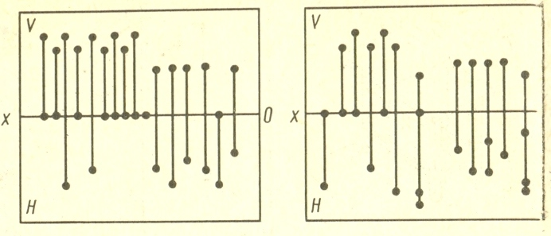
«Конкурс капитанов».
Капитаны получают по карточке, на которой изображено три проекции куба с различной окраской граней и дано 6 наглядных изображений. Подобрать наглядное изображение, подходящее чертежу.
Количество баллов за правильный ответ: 3.
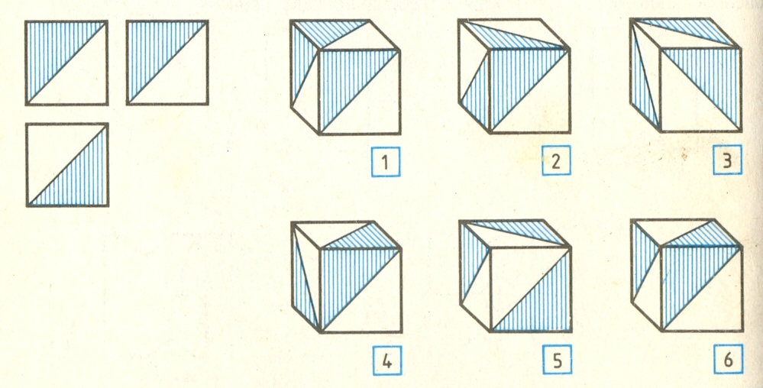

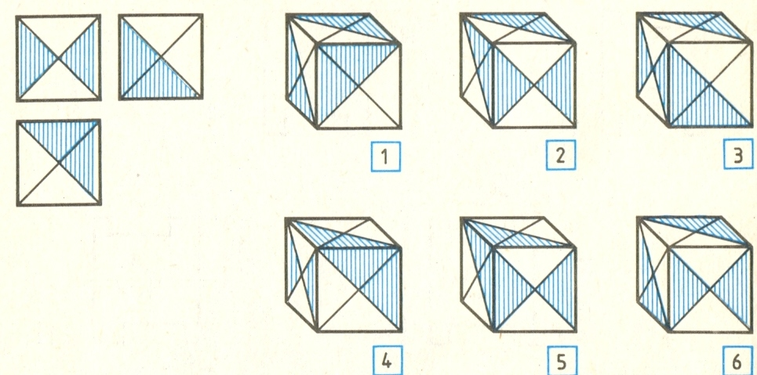

Гейм 4.
«Гонка за лидером».
Вопросы для 1 команды:
За правильные ответы на первые четыре вопроса присуждается по 1 баллу, за правильный ответ на пятый вопрос – 3 балла. Максимальная сумма баллов за задание: 7.
- Инструмент для измерения углов?
- Линейка для проведения кривых линий?
- Прозрачная бумага для снятия копии чертежа?
- Инструмент для проведения линий тушью?
- На чертеже изображен куб, состоящий из нескольких блоков призматической формы. Необходимо определить, сколько блоков соприкасается с блоком отмеченным цифрой?

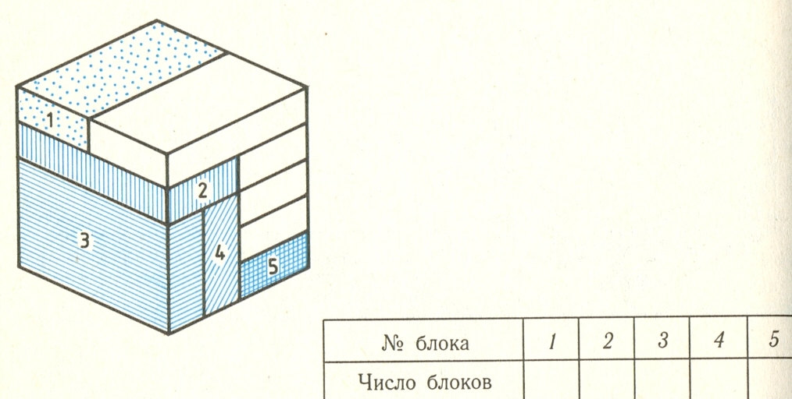

Вопросы для 2 команды:

1. Принадлежность для удаления линий проведенных карандашом?
2. Инструмент для проведения окружностей?
- Краска для черчения и письма?
- Отношение длины линий на чертеже к действительной длине?
- На чертеже изображен куб, состоящий из нескольких блоков призматической формы. Необходимо определить, сколько блоков соприкасается с блоком отмеченным цифрой?

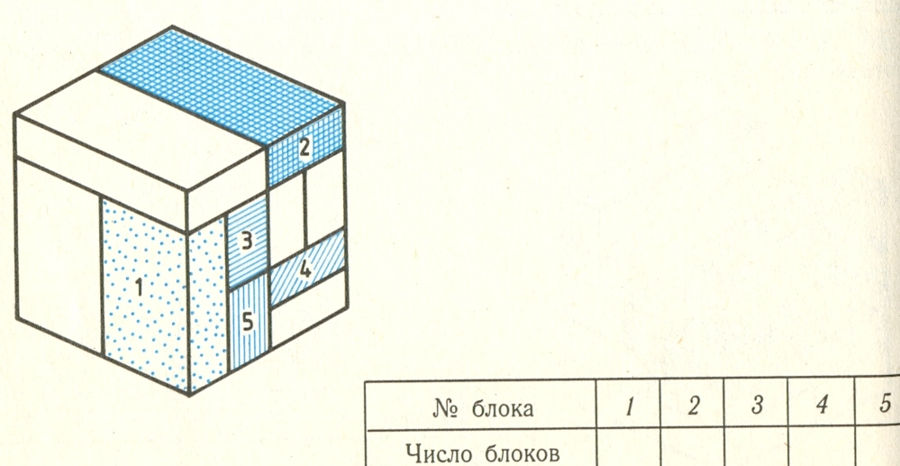

Игра заканчивается подведением итогов и определением команды-победителя, набравшей большее количество баллов. Максимально команды могут набрать 25 баллов.

